
G2

Les inégalités dans le monde
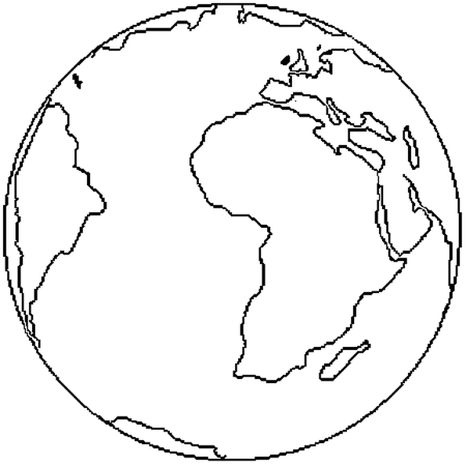
Les Etats et l’état du Monde

I/ Les Etats dans le monde
Les ………………………………………………. les plus ……………………………. dans le monde sont le ……………………………., les …………………….…………………., le ……………………………. , la ……………………………., la ……………………………., l'……………………………. et l'……………………………..

Il existe près de ……………………………. Etats dans le monde qui diffèrent par leur taille et leur richesse.

Pays | Capitales | Drapeaux
Canada |  | 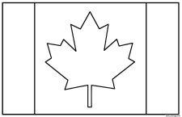
Chine |  | 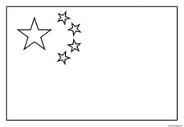
Etats-Unis |  | 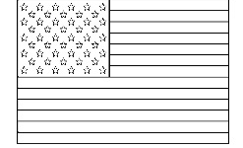
Brésil |  | 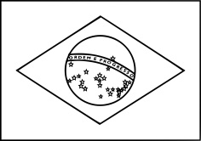
Russie |  | 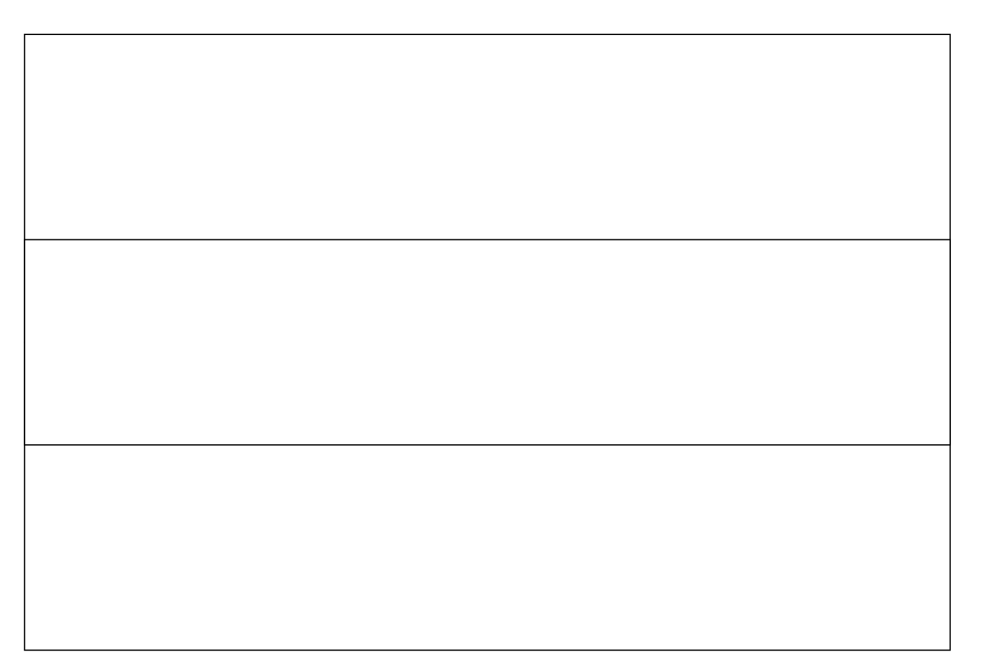
Australie |  | 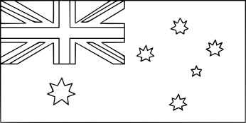
Royaume-Uni |  | 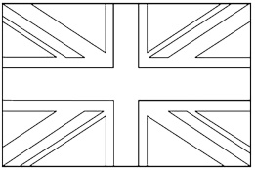
Inde |  | 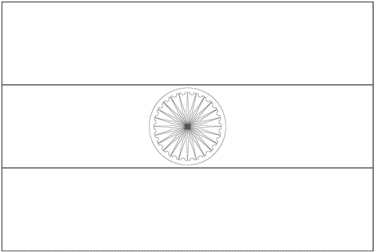
Espagne |  | 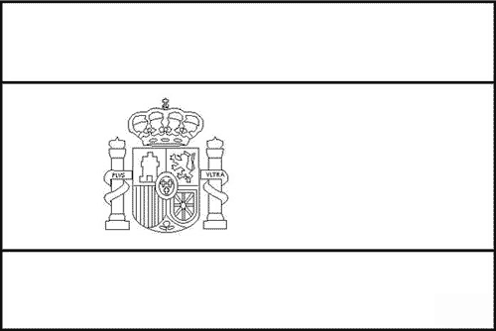
Egypte |  | 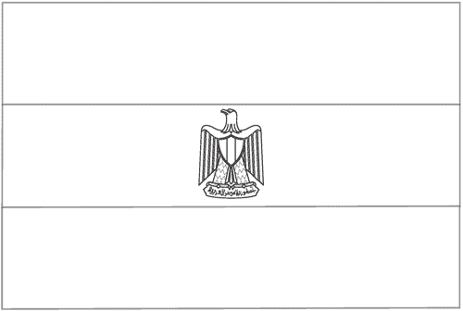
Mexique |  | 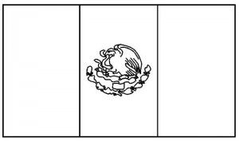
Pakistan |  | 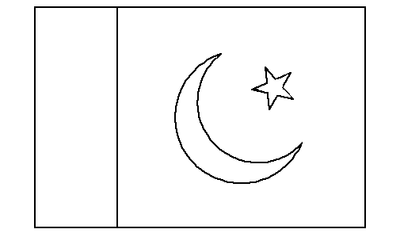

II/ L’état du monde
Il existe une ................................................................................................. Le monde se divise en ...................................................................................................................................... situés majoritairement dans l'hémisphère .................................................................... et en ...................................................................................................................................... situés majoritairement dans l'hémisphère ................................................................

Le ........................................................ entre pays ........................................................ et pays ........................................................ s'........................................................régulièrement.

De nombreuses ......................................................................................................... essaient d'aider les pauvres comme l'.........................................................

